「平成30年度 福祉の就職＆進学フェア～ふくしの就活フェア～」参加に関する留意事項

【はじめに】
・静岡県社会福祉人材センターは、福祉職場の人材確保支援として、「平成30年度 福祉の就職＆進学フェア～ふくしの就活カフェ～」を開催いたします。出展を希望される施設・事業所におかれましては、別紙「開催要綱」及び下記事項を御確認いただき、別紙参加申込書にてお申し込みください。
【出展の要件】
・申し込みは法人単位で、定員は各会場20法人です。
・現在、職員を募集中または来年度（平成31年4月1日）職員採用予定があるだけでなく、結婚や子育て等により離職された方の復職に対応した求人や、家庭介護等による多様な働き方に対応した求人がある福祉施設・事業所に限ります。
・相談会の開始時間に遅刻及び終了時間前に退出しないでください。
・参加決定後、当日求職者に配布する資料「求人一覧」の作成、及びホームページ『福祉のお仕事』から申請いただく「求人票」を指定する期限内に提出すること。期限は後日送付する出展決定文書にて御案内いたします。
【申込書の提出】
・参加を希望される法人は、別紙「参加申込書」を記入し、平成30年８月20日（月）までにメール又はFAXにてお申し込みください。
・参加申込書をメール又はFAX送信後は、必ず確認の電話を入れてください。
・同意者氏名欄に御署名がないもの、メール又はFAX送信後の確認のお電話がない場合は申込書を受理いたしませんので、予め御了承ください。
【出展決定について】
・参加申込多数の場合は抽選とさせていただきます。
・参加可否につきましては文書にて御連絡いたします。（詳細は決定文書に記載します。）
・出展決定の際は、後日、当就職フェアのポスター・チラシをお送りいたしますので、掲示及び配架等での周知のほか、出展法人のホームページや広報紙などを通じて求職者への相談会開催の呼びかけにも御協力ください。
【当日の流れ】
12:30～ 求職者受付
13:00～ 介護のシゴト復職応援セミナー
14:00～ 丸テーブルを囲んでの相談会（飲み物をご用意しています。）
16:00 終了
【注意事項等】
・出展者の相談コーナーは丸テーブルと椅子のみでパネル等はありませんので、ポスター等の掲示はできません。パンフレットなど資料をお持ちください。
・会場内での電源の提供はできませんので、パソコンやタブレットを使用される場合は、内臓バッテリーで対応してください。
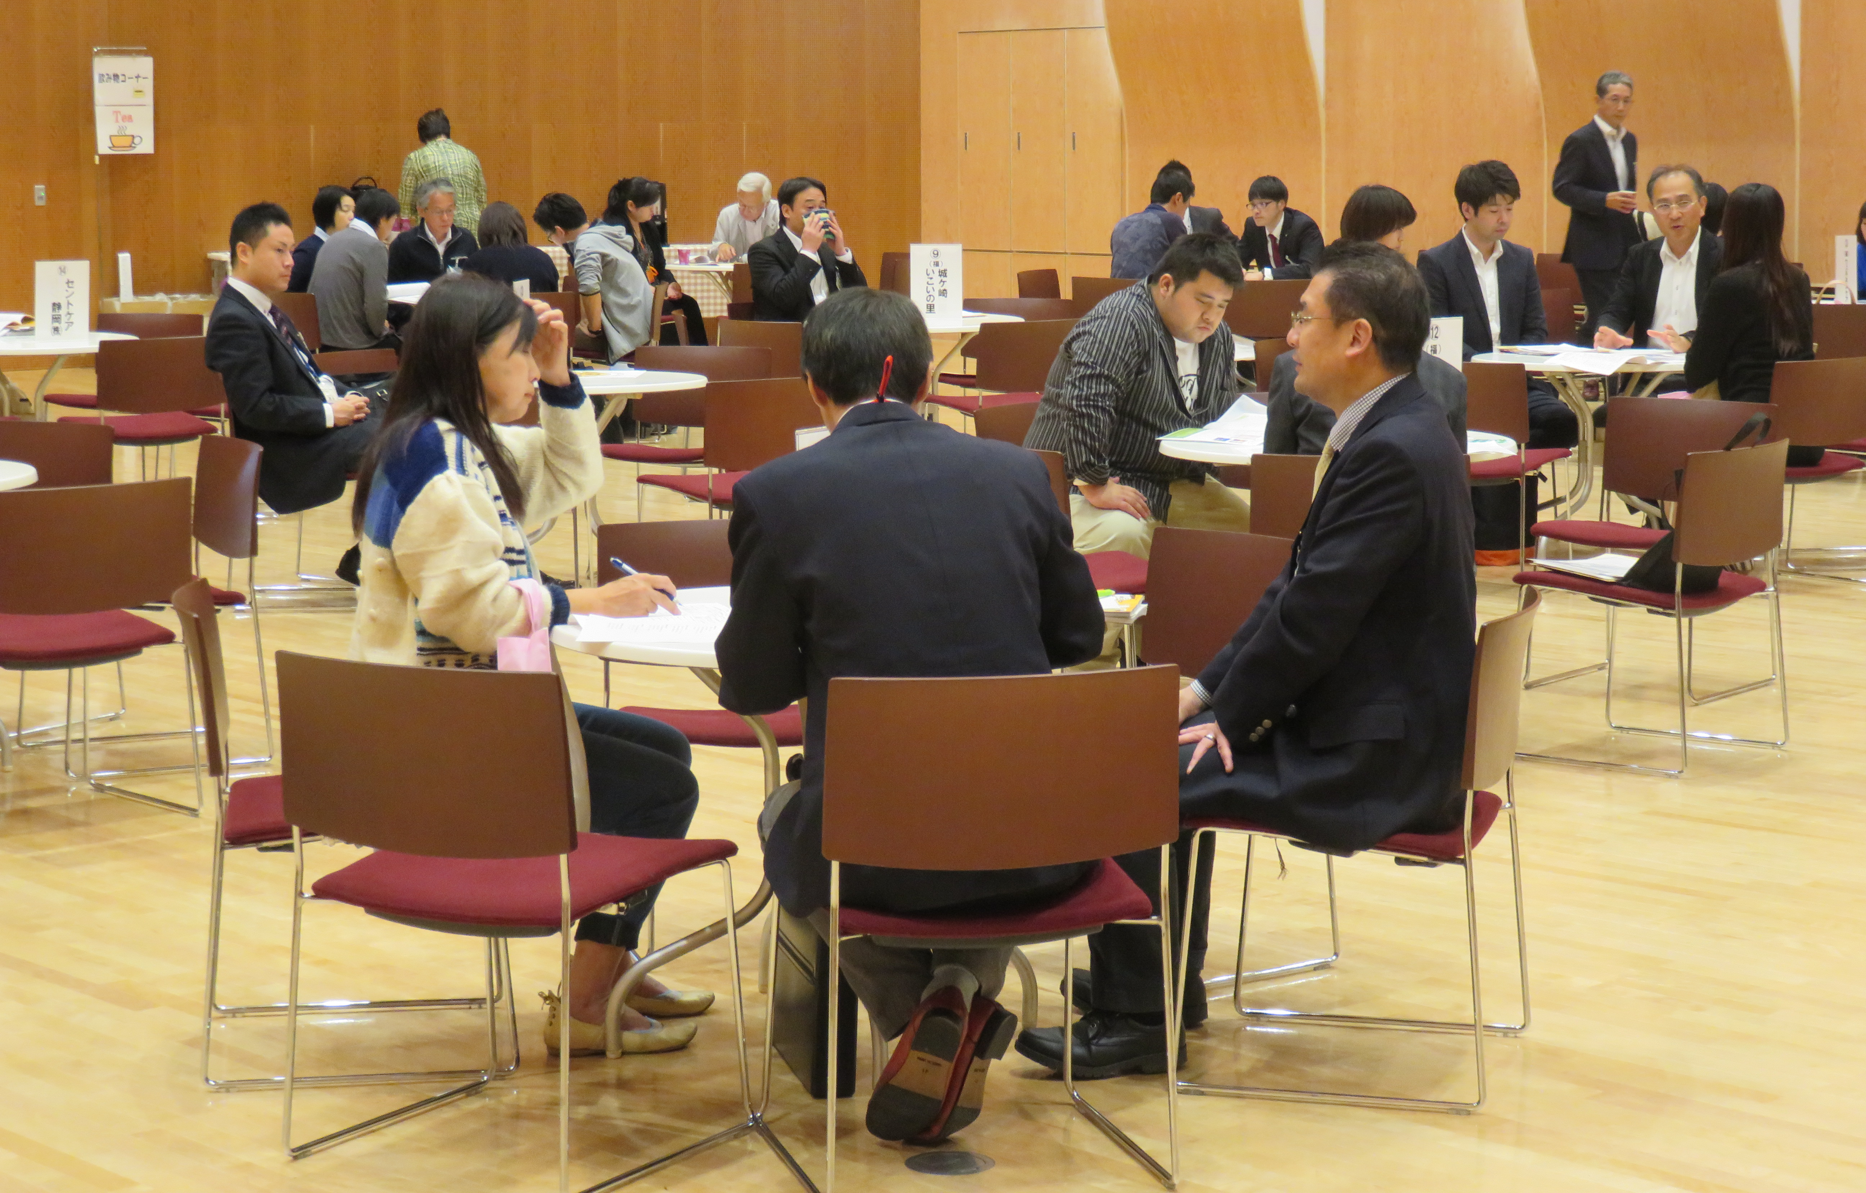

昨年度の就職フェア ➔
（東部会場）

